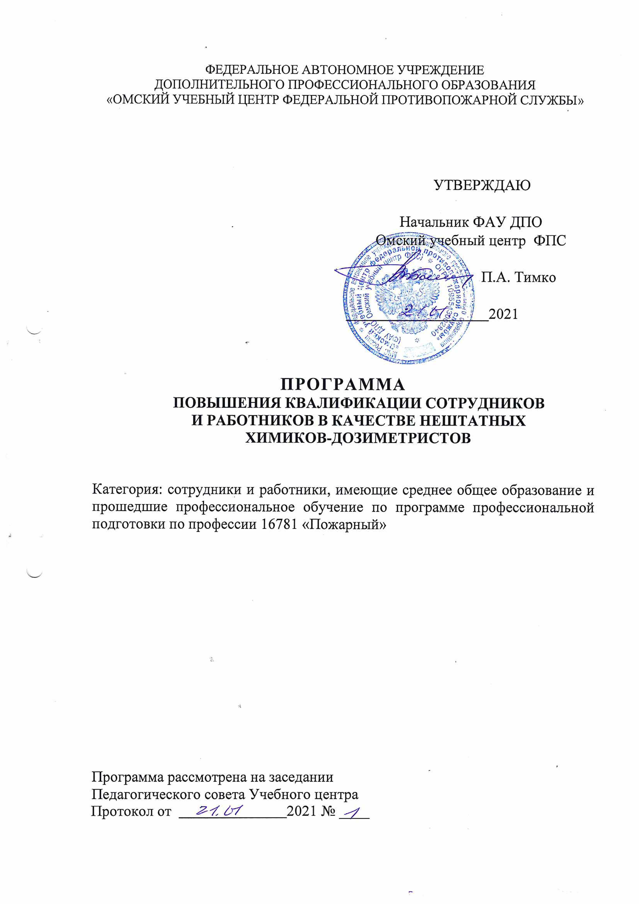

**повышение квалификации сотрудников**

**и работников в качестве нештатных**

**химиков-дозиметристов**

1. **Общая характеристика программы**

Настоящая программа разработана в соответствии с Федеральным Законом Российской Федерации от 29 декабря 2012 года № 273-ФЗ «Об образовании в Российской Федерации» (в том числе с пунктами 2-5 статьи 81 Особенности реализации профессиональных образовательных программ и деятельности образовательных организаций федеральных государственных органов, осуществляющих подготовку кадров в интересах обороны и безопасности государства, обеспечения законности и правопорядка), «Сборником примерных программ профессионального обучения дополнительного профессионального образования МЧС России», утвержденного Статс-секретарем – Заместителем Министра Российской Федерации по делам гражданской обороны, чрезвычайным ситуациям и ликвидации последствий стихийных бедствий В.С. Артамоновым 02.03.2016 г. и другими нормативно-правовыми актами МЧС России

1.1 Цель: совершенствование компетенций, знаний и практических навыков, необходимых для осуществления профессиональной деятельности.

1.2 Требования к результатам освоения программы.

Слушатели за время обучения на данных курсах получают объем знаний и навыков, необходимый для выполнения обязанностей химика-дозиметриста.

В результате освоения образовательной программы слушатели должны обладать общими компетенциями (ОК), включающими в себя способность:

OK 1. Понимать сущность и социальную значимость своей профессии, проявлять к ней устойчивый интерес.

ОК 2. Организовывать собственную деятельность, исходя из цели и способов ее достижения, определенных руководителем.

ОК 3. Анализировать рабочую ситуацию, осуществлять текущий и итоговый контроль, оценку и коррекцию собственной деятельности, нести ответственность за результаты своей работы.

ОК 4. Осуществлять поиск информации, необходимой для эффективного выполнения профессиональных задач.

ОК 5. Использовать информационно-коммуникационные технологии в профессиональной деятельности.

ОК 6. Работать в команде, эффективно общаться с коллегами, руководством, гражданами.

В результате освоения образовательной программы слушатели должны обладать профессиональными компетенциями (ПК):

ПК 1. Знать поражающие факторы ядерного, химического и биологического оружия.

ПК 2. Правильно использовать в практической деятельности приборы дозиметрического контроля, радиационной и химической разведки.

ПК 3.Иметь навыки использования средств индивидуальной защиты.

ПК 4. Оказывать первую помощь лицам, пострадавшим в зонах ядерного, химического и биологического поражения.

ПК 5. Знать способы частичной и полной специальной обработки.

ПК 6. Порядок действий при приведении в готовность и выдвижении формирований гражданской обороны (ГО) в район выполнения аварийно-спасательных работ (АСР).

* 1. 1.4. Категория слушателей: сотрудники и работники, имеющие среднее общее образование и прошедшие профессиональное обучение по программе профессиональной подготовки по профессии 16781 «Пожарный».

1.5. Трудоемкость обучения: 30 часов.

1.6. Форма обучения: обучение проводится дистанционно, без отрыва от работы по месту нахождения слушателя через сеть Интернет.

1.7. Режим занятий: 4 часа в день.

**2. Содержание программы**

**2.1. Учебный план**

|  |  |  |  |  |  |  |
| --- | --- | --- | --- | --- | --- | --- |
| № п/п | Наименование дисциплин | Всего  часов | Из них: | | Форма итогового контроля | |
| Уроки,  уроки-лекции | Активные формы обучения | Зачет | Экза-мен |
| Раздел 1. Противопожарная служба гражданской обороны | | | | | | |
| Входной контроль | | 2 | - | - | 2 | - |
| 1.1 | Современные средства поражения: ядерное, химическое, биологическое оружие | 2 | 2 | - | - | - |
| 1.2.1 | Современные средства индивидуальной защиты | 4 | 2 | 2 | - | - |
| 1.3 | Приборы дозиметрического контроля, радиационной и химической разведки | 6 | 2 | 4 | - | - |
| 1.4 | Порядок приведения в готовность личного состава формирований ГО. Порядок выдвижения личного состава формирований ГО и совершение марша | 2 | 2 | - | - | - |
| 1.5 | Проведение специальной обработки личным составом формирований ГО | 2 | 2 | - | - | - |
| Промежуточная аттестация (зачет) | | 2 | - | - | 2 | - |
| Раздел 2. Первая помощь | | | | | | |
| 2.1 | Оказание первой помощи пострадавшим в зонах ядерного, химического и биологического поражения. | 6 | 4 | 2 | - | - |
| Итоговая аттестация (квалификационный экзамен) | | 4 | - | - | - | 4 |
| ВСЕГО | | 30 | 14 | 8 | 4 | **4** |

**2.2. Рабочие программы дисциплин**

**1. Входной контроль (2 часа)**

Входной контроль проводится с целью определения уровня подготовленности слушателей к обучению. Прием входного контроля проводится по следующим направлениям:

безопасность жизнедеятельности;

организация деятельности ГПС.

По результатам входного контроля формируется справка (ведомость), которая доводится до руководителей комплектующих подразделений территориальных органов МЧС России в целях совершенствования организации подготовки сотрудников и работников по месту их службы.

**Раздел 1. Противопожарная служба гражданской обороны**

**ПОЯСНИТЕЛЬНАЯ ЗАПИСКА**

**Цель изучения дисциплины «Противопожарная служба гражданской обороны»:**

* формирование у слушателей соответствующей современным требованиям и нормам степени профессиональной подготовленности. Получение необходимых знаний, умений и навыков в области организации и несения службы в частях и пожарно-спасательных гарнизонах пожарной охраны.

**В результате изучения дисциплины «Противопожарная служба гражданской обороны»: слушатель должен:**

**знать:**

* использовать штатные и подручные индивидуальные и коллективные средства защиты от радиационных, химических и биологических воздействий;
* пользоваться приборами радиационной, химической и биологической разведки и контроля;
* рассчитывать уровень опасности и возможные зоны поражения в чрез­вычайных ситуациях;
* определять содержание защитных мероприятий в чрезвычайных ситуа­циях, связанных с радиационным, химическим и биологическим загрязнением окружающей среды.

**уметь:**

* определять по внешним признакам состояние пострадавшего;
* выбирать наиболее эффективный способ оказания первой помощи и средства (в том числе подручные) для ее осуществления;
* оказывать первую помощь при ранениях, ожогах, отморожениях, отравлениях;
* делать искусственное дыхание, проводить временную остановку кровотечения;
* накладывать шины и жгут;
* извлекать пострадавших из транспортных средств, попавших в аварию, также из завалов, обвалов, разрушенных зданий;

осуществлять транспортировку и эвакуацию пострадавших из очагов поражения.

**Иметь представление:**

* пользования средствами защиты от радиационных, химических и биологических воздействий;
* работы с приборами радиационной, химической и биологической разведки, дозиметрического контроля, средствами специальной обработки;
* расчета уровня опасности чрезвычайных ситуаций, параметров зон ра­диационного, химического и биологического заражения, дозовых нагрузок, величины возможных потерь.

**СОДЕРЖАНИЕ ДИСЦИПЛИНЫ:**

**Раздел 1. Противопожарная служба гражданской обороны**

**Тема 1.1. Современные средства поражения: ядерное, химическое, биологическое оружие.**

Ядерное оружие. Характеристика ядерного оружия. История создания ядерного оружия. Приоритет ядерного оружия. Мощность ядерных взрывов. Виды ядерных взрывов. Поражающие факторы ядерного взрыва. Очаг ядерного поражения.

Химическое оружие. Отравляющие вещества и их физиологическое действие. Виды и способы применения химического оружия. Очаг химического поражения.

Биологическое оружие. Способы применения биологических средств. Способы защиты от биологических средств. Очаг биологического поражения.

**Тема 1.2. Современные средства индивидуальной защиты.**

Классификация средств индивидуальной защиты.

Фильтрующие и изолирующие средства индивидуальной защиты органов дыхания (СИЗОД).

Средства индивидуальной защиты глаз (СИЗГ).

Фильтрующие и изолирующие средства индивидуальной защиты кожи (СИЗК).

Медицинские средства защиты.

**Практическое занятие.**

Правила и порядок использования средств индивидуальной защиты.

**Тема 1.3. Приборы дозиметрического контроля, радиационной и химической разведки.**

Ионизирующие излучения, их виды и величины измерения.

Дозиметрический контроль, его виды и способы проведения.

Радиационная разведка, ее цели и задачи. Химическая разведка, ее цели и задачи.

Назначение, общее устройство и принцип работы приборов дозиметрического контроля, радиационной и химической разведки.

**Практические занятия.**

Проверка исправности, подготовка к работе и применение приборов дозиметрического контроля (ИП-1, ИП-11 и ДП-22В), приборов радиационной разведки (ДП-5А, ДП-5Б, ДП-5В), приборов химической разведки ВПХР**.**

**Тема 1.4. Порядок приведения в готовность личного состава формирований ГО. Порядок выдвижения личного состава формирований ГО и совершение марша.**

Предназначение формирований ГО и функциональные обязанности личного состава. Понятие о готовности формирований и порядок приведения их в готовность.

Уточнение задач личному составу и порядок выдвижения формирования ГО в район выполнения АСР. Защита личного состава формирований ГО на маршрутах движения и в ходе АСР.

Порядок всестороннего обеспечения формирований ГО при выдвижении и в районах выполнения АСР и их взаимодействия.

**Тема 1.5. Проведение специальной обработки личным составом формирований ГО.**

Сущность и способы частичной и полной специальной обработки. Частичная и полная санитарная обработка людей с применением табельных и подручных средств на стационарных санитарно-обмывочных пунктах и в полевых условиях.

Технические средства специальной обработки. Проведение дезактивации. Проведение дегазации. Проведение дезинфекции. Проведение специальной обработки территорий, помещений, техники, одежды, обуви, средств индивидуальной защиты. Развертывание пункта санитарной обработки людей в полевых условиях.

**Промежуточная аттестация (зачет) 2 часа**

**РАЗДЕЛ 2. Первая помощь**

**Тема 2.1. Оказание первой помощи пострадавшим в зонах ядерного, химического и биологического поражения.**

Понятие об аварийно химически опасных веществах (АХОВ). Пути проникновения АХОВ в организм. Принципы защиты и первая помощь пострадавшим от АХОВ.

Отравления АХОВ общеядовитого, удушающего, нейротропного действия (аммиак, хлор, синильная кислота и т.д.). Принципы первой помощи при отравлениях.

**Практические занятия.**

Оказание первой помощи пострадавшим в зонах ядерного и биологического поражения: временная остановка кровотечения; наложение первичных повязок при ожогах и ранениях; иммобилизация конечностей при переломах и обширных повреждениях мягких тканей; введение обезболивающих средств; восстановление проходимости верхних дыхательных путей; искусственная вентиляция легких; непрямой массаж сердца.

Оказание первой помощи пострадавшим в зонах химического поражения: введение антидотов; частичная санитарная обработка лица; надевание противогаза; частичная обработка рук, шеи и других открытых участков тела; вынос (вывоз) пораженного из очага поражения; искусственная вентиляция легких.

**Итоговая аттестация (экзамен) 4 часа**

**3.1. Учебно-методическое и информационное обеспечение программы**

**1. Входной контроль**

1. Нормативы по пожарно-строевой и тактико-специальной подготовке для личного состава ФПС (утверждены МЧС России 10.05.11).
2. Приказ Министерства Российской Федерации по делам гражданской обороны, чрезвычайным ситуациям и ликвидации последствий стихийных бедствий от 30.03.11 N 153 г. Москва «Об утверждении Наставления по физической подготовке личного состава федеральной противопожарной службы» (в редакции приказа МЧС России от 26.07.2016 года № 402).

**2. Раздел 1. Противопожарная служба гражданской обороны.**

1. Федеральный закон от 12.02.1998 № 28-ФЗ «О гражданской обороне».
2. Федеральный закон РФ от 11.11.1994 № 68-ФЗ «О защите населения и территорий от ЧС природного и техногенного характера».
3. Федеральный закон от 22.08.1995 № 151-ФЗ «Об аварийно-спасательных службах и статусе спасателей».
4. Постановление Правительства Российской Федерации от 30.12.03 № 794 «О единой государственной службе предупреждения и ликвидации чрезвычайных ситуаций природного и техногенного характера».
5. Постановление Правительства Российской Федерации от 21.05.07 № 304 «О классификации чрезвычайных ситуаций природного и техногенного характера».
6. Наставление по организации защиты населения при ЧС техногенного и природного характера. - М.: МЧС, 1995.
7. Гражданская оборона и пожарная безопасность. Под редакцией М.И. Фалеева. - М.: Институт риска и безопасности, 2002.
8. Подставков В.П., Теребнев В.В. Подготовка пожарных-спасателей. Противопожарная служба гражданской обороны. - М.: Центр пропаганды, 2007. - 288 с.
9. Организация и ведение гражданской обороны и защиты населения и территорий от чрезвычайных ситуаций природного и техногенного характера. Учебное пособие. Под редакцией Г.Н. Кириллова. - М.: Институт риска и безопасности, 2003. - 2-е изд. – 512.
10. Постановление Правительства Российской Федерации от 26 ноября 2007 № 804 «Об утверждении положения о гражданской обороне в Российской Федерации».
11. Приказ МЧС России от 27.05.2003 № 285 «Правила использования и содержания средств индивидуальной защиты, приборов радиационной, химической разведки и контроля».
12. Приказ МЧС России от 06.08.2004 № 372 «Об утверждении положения о территориальном органе Министерства Российской Федерации по делам гражданской обороны, чрезвычайным ситуациям и ликвидации последствий стихийных бедствий – органе, специально уполномоченном решать задачи гражданской обороны и задачи по предупреждению чрезвычайных ситуаций по субъекту российской Федерации».
13. Шойгу С.К., Фалеев М.И., Кириллов Г.Н. Учебник спасателя. М.: МЧС России, 2004.
14. Организация и ведение гражданской обороны и защиты населения и территорий от чрезвычайных ситуаций природного и техногенного характера. Учебное пособие. Под редакцией Г.Н. Кириллова. М.: Институт риска и безопасности, 2003. 2-е изд. 512 с.
15. Исаев В.С. Аварийно химически-опасные вещества (АХОВ). Методика прогнозирования и оценки химической обстановки. Учебное пособие. М.: ООО «ИЦ-Редакция «Военные знания», 2003. 56 с.
16. Мороз В.В., Голубев А.М., Решетняк В.И. Методические рекомендации по проведению реанимационных мероприятий Европейского Совета по реанимации. М.: Эльсервис, 2008. 319 с.
17. Богоявленский И.Ф. Оказание первой медицинской, первой реанимационной помощи на месте происшествия и в очагах чрезвычайных ситуаций. СПб.: ОАО Медиус, 2005. 312 с.

**3.2. Материально-технические условия реализации программы**

Для организации заочного обучения с применением дистанционных образовательных технологий используется Платформа дистанционного обучения «MOODLE».

**3.3. Кадровые условия реализации программы**

|  |  |  |
| --- | --- | --- |
| **№**  **п/п** | **Должность, ФИО** | **Роль в реализации программы** |
| 1. | Начальник учебного центра | Осуществление педагогического контроля, участие в промежуточной и итоговой аттестации, учебно-методическая работа по направлениям и дисциплинам |
| 2. | Заместители начальника учебного центра | Осуществление педагогического контроля, участие в промежуточной и итоговой аттестации, учебно-методическая работа по направлениям и дисциплинам |
| 3. | Заведующий  отделением  специальных  дисциплин | Осуществление педагогического контроля, участие в промежуточной и итоговой аттестации, учебно-методическая работа по направлениям и дисциплинам |
| 4. | Старшие преподаватели, преподаватели  отделения  специальных  дисциплин | Проведение учебных занятий по дисциплинам программы. Участие в промежуточной и итоговой аттестации, учебно­-методическая работа по направлениям |

**4. Оценка качества освоения программы**

1. Оценка качества освоения программы осуществляется аттестационной комиссией в виде итоговой аттестации на основе пятибалльной системы оценок по основным дисциплинам программы.
2. Слушатель считается аттестованным, если имеет положительные (3,4 или 5) оценки по всем вопросам программы, выносимым на экзамен.
3. Порядок организации и проведении итоговой аттестации регламентируются нормативными локальными актами учебного центра.